Thema 1: Het alfabet
Als we de betekenis van een woord niet kennen, gaan we ernaar op zoek in een woordenboek. Alle woorden in een woordenboek staan alfabetisch gerangschikt. Kijk altijd naar de eerste letter. Als die hetzelfde is, kijk dan naar de tweede letter of verder.
Bv.: been – beer - beter

Zing met me mee!


We bekijken samen het filmpje dat je kan terugvinden op de volgende link: http://www.youtube.com/watch?v=9N51GndcvHE.


1.1 Bekijk onderstaande afbeeldingen. Herken je deze vier merken? Noteer de naam van het merk onder elke tekening.





_______________ _____________ _______________ _____________
1.2 Ken je deze bekende dieren? Noteer hun naam onder elke tekening. Rangschik hun namen in alfabetische volgorde.

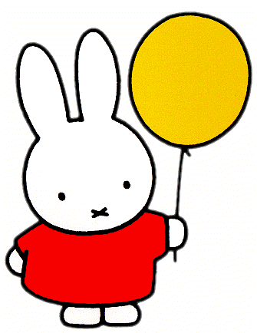
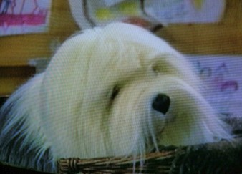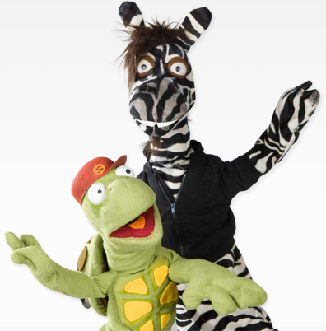

_______________ _______________________ _______________ _____________________

____________________________________________________________
Aan het werk!
1.3 Rangschik volgende woorden alfabetisch.

- stoel tafel kast vaas lamp _______________________________________________________

- beer beker boek boom bed
_______________________________________________________

- piste plank postbode papier pin
_______________________________________________________

- water wekker weer winter woord
_______________________________________________________

- foto fabriek fuif fles feest
_______________________________________________________

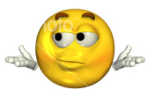
1.4 Zoek zelf een woord dat alfabetisch in de rij past.

- gitaar komkommer ___________ sneeuw

- held ___________ hond hyena

- dier dik doos ___________

1.5 Welke rijen staan niet alfabetisch gerangschikt? Kruis ze aan.

- piloot pistool pels plant poes

- aap beer vis giraf zebra

- kast kip koe kogel kooi

- watermolen watermeloen waterrat waterzooi



1.6 Vul dit alfabetgedicht aan met namen. Let op de alfabetische volgorde en zorg ervoor dat het gedicht nog steeds rijmt!

Bv.: ___ heeft een grote fan → Ann heeft een grote fan.

Ann heeft een grote fan
_____ heeft een groot hart
Cederic speelt graag de slechterik
Danny is verliefd op Fanny
Ewout is een beetje stout
_____ ligt graag in bed
Gert speelt graag met Bert
_____ houdt niet van Frans
Ines heeft een zakmes
Joren kan mij wel bekoren
Kris eet graag vis
Leen heeft een houten been
_____ eet graag kwark
Nicko is bevriend met Ricko
Olivier wil niet meer mee
_____ wil niet dat je hem ziet
Quinten kan goed sprinten
Rudolf speelt graag golf
Sam wordt later politieman
_____ eet graag een Leo
Udo zijn broer heet Ludo
Vlinder presteert wat minder
_____ heeft er zin in
Xynthia eet graag vanillevla
Yanah plant veel sla
Zoë heeft last van heimwee

1.7 Schrijf zelf een alfabetgedicht. Baseer je op de volgende letters:

D_______________________________
E_______________________________
F_______________________________
G_______________________________
H_______________________________

Als we een woord in het woordenboek opzoeken, dan baseren we ons op de trefwoorden die bovenaan de pagina staan. Dit zijn telkens het eerste en laatste woord van die bladzijde. Om een woord op te zoeken, kijk je niet alleen naar de eerste letter van het woord, maar ook naar de trefwoorden.
Woorden in het meervoud zoek je op in het enkelvoud. Werkwoordsvormen vervang je door de noemvorm.
1.8 Zoek de betekenis van de onderstreepte woorden op in het woordenboek.

- Yanah is furieus.
____________________________________________________________

- Dat is een dubieuze zaak.
____________________________________________________________

- Nora zat de hele tijd te pochen.
____________________________________________________________

- Op dit ogenblik heerst er een pandemie.
____________________________________________________________

1.9 Lees onderstaand tekstje. Zoek de woorden die je niet begrijpt op in het woordenboek.

Jan en Piet willen op reis naar Italië. Ze boeken hun reis via een reisbureau. Enkele weken later krijgen ze hun voucher in de bus. Dan was het uiteindelijk zo ver. Ze mochten op reis vertrekken. Ze reden met de auto door Italië. Af en toe moesten ze stoppen om tol te betalen. Ze verbleven tien dagen aan zee. Jan en Piet hadden de tijd van hun leven!

1.10 Zoek onderstaande woorden op in het woordenboek. Noteer telkens de trefwoorden die je bovenaan de pagina vindt. Noteer de betekenis van het woord eronder.

- ____________________ optelsom ____________________

- ____________________ dynamo _____________________

- ____________________ slachten _____________________

- ____________________ jaloers ______________________

1.11 Noteer hieronder de woorden die je in oefening 1.9 hebt opgezocht. Zoek ze opnieuw op in het woordenboek en noteer de trefwoorden die bovenaan de pagina staan.

Eerste trefwoord | Woord | Laatste trefwoord

1.12 Zoek de rebus.

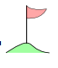 + 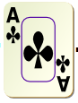 +
p = m p = h go = a + - as + p = b

____________________________________________________________

+ h + j - i w = d + r !
i = b + le

___________________________________________________________
Correctiesleutel thema 1: Het alfabet
Als we de betekenis van een woord niet kennen, gaan we ernaar op zoek in een woordenboek. Alle woorden in een woordenboek staan alfabetisch gerangschikt. Kijk altijd naar de eerste letter. Als die hetzelfde is, kijk dan naar de tweede letter of verder.
Bv.: been – beer - beter

Zing met me mee!

We bekijken samen het filmpje dat je kan terugvinden op de volgende link: http://www.youtube.com/watch?v=9N51GndcvHE.
Zing mee met Kermit de kikker!

1.1 Bekijk onderstaande afbeeldingen. Herken je deze vier merken? Noteer de naam van het merk onder elke tekening.

Disleyland Kellogs Nespresso Yahoo
1.2 Ken je deze bekende dieren? Noteer hun naam onder elke tekening. Rangschik hun namen in alfabetische volgorde.

Nijntje Samson Goofy Zeppe en Ziki

Goofy – Nijntje – Samson – Zeppe en Ziki
1.3 Rangschik volgende woorden alfabetisch.
Aan het werk!

- stoel tafel kast vaas lamp
kast lamp stoel tafel vaas

- beer beker boek boom bed
bed beer beker boek boom

- piste plank postbode papier pin
papier pin piste plank postbode

- water wekker weer woord winter
water weer wekker winter woord

- foto fabriek fuif fles feest
fabriek feest fles foto fuif

1.4 Zoek zelf een woord dat alfabetisch in de rij past.
Correctie door leerkracht.

- gitaar komkommer ___________ sneeuw

- held ___________ hond hyena

- dier dik doos ___________

1.5 Welke rijen staan niet alfabetisch gerangschikt? Kruis ze aan.

x piloot pistool pels plant poes

x aap beer vis giraf zebra

- kast kip koe kogel kooi

x watermolen watermeloen waterrat waterzooi

1.6 Vul dit alfabetgedicht aan met namen. Let op de alfabetische volgorde en zorg ervoor dat het gedicht nog steeds rijmt!

Bv.: ___ heeft een grote fan → Ann heeft een grote fan.

Ann heeft een grote fan
Bart heeft een groot hart
Cederic speelt graag de slechterik
Danny is verliefd op Fanny
Ewout is een beetje stout
Fred ligt graag in bed
Gert speelt graag met Bert
Hans houdt niet van Frans
Ines heeft een zakmes
Joren kan mij wel bekoren
Kris eet graag vis
Leen heeft een houten been
Mark eet graag kwark

Nicko is bevriend met Ricko
Olivier wil niet meer mee
Piet wil niet dat je hem ziet
Quinten kan goed sprinten
Rudolf speelt graag golf
Sam wordt later politieman
Theo eet graag een Leo
Udo zijn broer heet Ludo
Vlinder presteert wat minder
Wim heeft er zin in
Xynthia eet graag vanillevla
Yanah plant veel sla
Zoë heeft last van heimwee

1.7 Schrijf zelf een alfabetgedicht. Baseer je op de volgende letters:
Correctie door leerkracht.

D_______________________________
E_______________________________
F_______________________________
G_______________________________
H_______________________________

Als we een woord in het woordenboek opzoeken, dan baseren we ons op de trefwoorden die bovenaan de pagina staan. Dit zijn telkens het eerste en laatste woord van die bladzijde. Om een woord op te zoeken, kijk je niet alleen naar de eerste letter van het woord, maar ook naar de trefwoorden.
Woorden in het meervoud zoek je op in het enkelvoud. Werkwoordsvormen vervang je door de noemvorm.
1.8 Zoek de betekenis van de onderstreepte woorden op in het woordenboek.

- Yanah is furieus.
woedend

- Dat is een dubieuze zaak.
twijfelachtige

- Nora zat de hele tijd te pochen.
bluffen

- Op dit ogenblik heerst er een pandemie.
een ziekte dat zich over het hele land verspreidt

1.9 Lees onderstaand tekstje. Zoek de woorden die je niet begrijpt op in het woordenboek.

Jan en Piet willen op reis naar Italië. Ze boeken hun reis via een reisbureau. Enkele weken later krijgen ze hun voucher in de bus. Dan was het uiteindelijk zo ver. Ze mochten op reis vertrekken. Ze reden met de auto door Italië. Af en toe moesten ze stoppen om tol te betalen. Ze verbleven tien dagen aan zee. Jan en Piet hadden de tijd van hun leven!

reisbureau | bureau waar je je reis kan regelen
voucher | document voor de regeling van het hotel
tol | een geldsom dat je moet betalen om ergens te mogen autorijden

1.10 Zoek onderstaande woorden op in het woordenboek. Noteer telkens de trefwoorden die je bovenaan de pagina vindt. Noteer de betekenis van het woord eronder.

- opstaan optelsom opzicht

- dut dynamo dystrofie

- slaafs slachten slaperig

- J jaloers janplezier

1.11 Noteer hieronder de woorden die je in oefening 1.9 hebt opgezocht. Zoek ze opnieuw op in het woordenboek en noteer de trefwoorden die bovenaan de pagina staan.

Eerste trefwoord | Woord | Laatste trefwoord
regeringswege | reisbureau | rekwisiteur
voorzeker | voucher | vredesnaam
toeristisch | tol | tong

1.12 Zoek de rebus.
+ +
p = m p = h go = a + - as + p = b

Met het alfabet
+ h + j - i w = d + r !
i = b + le

heb je dolle pret !

